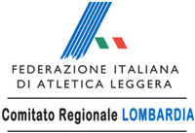

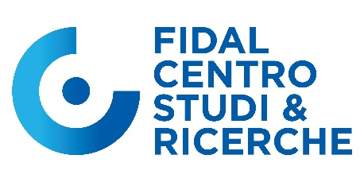

SEMINARIO

Domenica 01 dicembre 2024

Milano – Via Giovanni Battista Piranesi 46

*Evoluzione dei sistemi di valutazione delle performance sportive in atletica leggera*

*-------*

Ricadute in ambito della metodologia dell’allenamento

Relatore:

Dott. Stefano Serranò

Programma del seminario

Ore 9.00 Accredito dei partecipanti

Ore 9.30 Presentazione della struttura tecnica regionale

Ore 9.45 Apertura seminario

Ore 11.45 Incontri di programmazione tra i tecnici della struttura e il territorio

Contenuti: *Uno sguardo sulle moderne metodologie di programmazione – valutazione della performance sportiva e le eventuali ricadute nell’ambito della metodologia dell’allenamento*

Il seminario è organizzato dal Comitato Regionale FIDAL Lombardia, in collaborazione con il Centro Studi & Ricerche FIDAL. Il seminario e gratuito ma prevede l’iscrizione al seguente indirizzo mail:

[fiduciariotecnico@fidal-lombardia.it](mailto:fiduciariotecnico@fidal-lombardia.it)

La partecipazione al seminario è valida per l'acquisizione di 0,5 crediti formativi per tecnici di FIDAL

Il relatore: **Stefano Serranò**

Assistente Direttore Scientifico e Sviluppo Valutazione e Ricerca FIDAL

Laurea Specialistica in scienza e tecnica dello sport

Master in metodologia dell’allenamento

Allenatore IV livello Europeo – Allenatore III livello IAAF – Osteopata